DP2 2021-2022

Development configuration



Repositorio:

<https://github.com/mpadillatabuenca/Acme-Toolkit.git>

Miembros:

* José Manuel Bejarano Pozo (josbezpoz@alum.us.es)
* Mario Espinosa Rodríguez (maresprod5@alum.us.es)
* Andrea Meca Sánchez (andmecsan@alum.us.es)
* Manuel Padilla Tabuenca (maresprod5@alum.us.es)
* Ezequiel Pérez Sosa (ezepersos@alum.us.es)
* Javier Terroba Orozco (javteroro@alum.us.es)

GRUPO G1-E2-05

Versión 1.0.0

28/02/2022

# Tabla de contenidos

**Tabla de contenidos** **1**

**Historial de versiones** **2**

**Introducción** **2**

**Declaración de seguimiento de la guía de configuración** **2**

**Estado del entorno de desarrollo** **2**

Figura 1: versión de Java. 3

Figura 2: versión de Maven. 4

Figura 3: versión de Firefox. 4

Figura 4: versión de Geckodriver. 5

Figura 5: ejecución de MariaDB. 5

Figura 6: ejecución de DBeaver. 6

Figura 7: ejecución de Eclipse. 7

Figura 8: ejecución del proyecto. 7

**Conclusión** **8**

**Bibliografía** **8**

# 

# 

# 

# 

# 

# 

# 

# Historial de versiones

| Fecha | Versión | Descripción de los cambios |
| --- | --- | --- |
| 28/02/2022 | 1.0.0 | Creación y finalización del documento. |

# Introducción

En este documento, realizado por José Manuel Bejarano Pozo hablaré de forma individual sobre el entorno de desarrollo provisto por la asignatura de Diseño y Pruebas 2, y mostraré imágenes del estado de mi entorno de desarrollo.

La estructura de los contenidos será de la forma:

* **Declaración de seguimiento de la guía de configuración:** Pequeña declaración sobre el tema descrito.
* **Estado del entorno de desarrollo:** Imágenes como prueba del estado de mi entorno de desarrollo.

# Declaración de seguimiento de la guía de configuración

Yo, José Manuel Bejarano Pozo, declaro haber seguido la guía para configurar el entorno proporcionado por la asignatura. Además, me comprometo a seguir futuras guías para actualizar las herramientas proporcionadas o adaptar metodologías al contexto de nuestro entorno.

# Estado del entorno de desarrollo

En cuanto al estado del entorno de desarrollo, listaré en este apartado las instalaciones y configuraciones principales necesarias para el buen funcionamiento del entorno de desarrollo, y proporcionaré imágenes para mostrar la instalación en mi equipo personal.

* **Java:** Lenguaje de programación utilizado en la asignatura.
* **Maven:** Gestor de dependencias de proyectos Java.
* **Firefox:** Navegador utilizado para la realización de pruebas.
* **Geckodriver:** Plugin de Firefox para utilización como marioneta.
* **MariaDB:** Gestor de bases de datos.
* **DBeaver:** Gestor de conexiones a bases de datos.
* **Eclipse:** IDE utilizado para programar en Java, en este caso.
* **Proyecto funcionando:** Proyecto del repositorio inicializado

**Java**

Captura con la carpeta de instalación donde se encuentra Java en la versión correcta (también aparecen otras versiones de Java instaladas para otras asignaturas de la carrera):

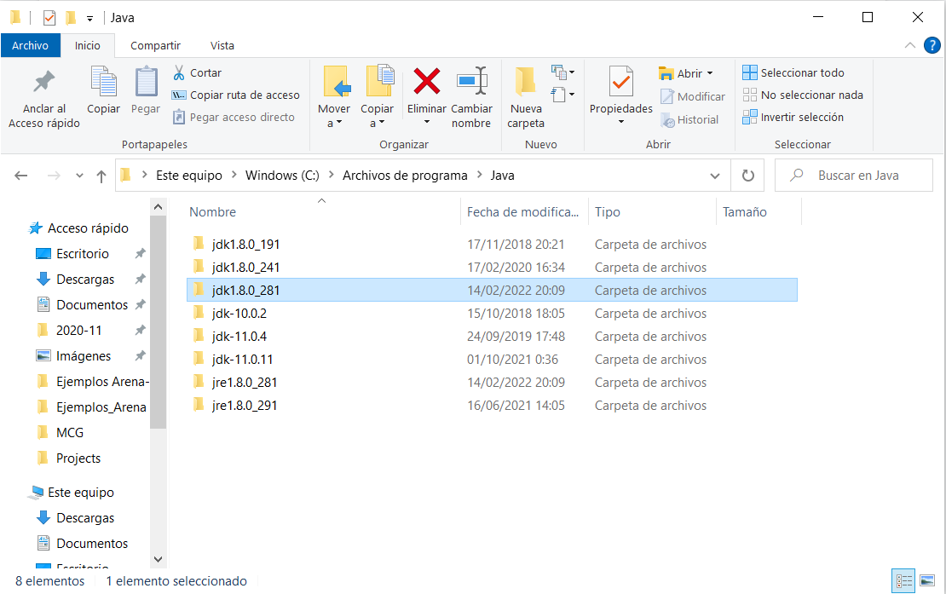

### Figura 1: versión de Java.

**Maven**

Captura con la ejecución del script que indica la versión de Maven:

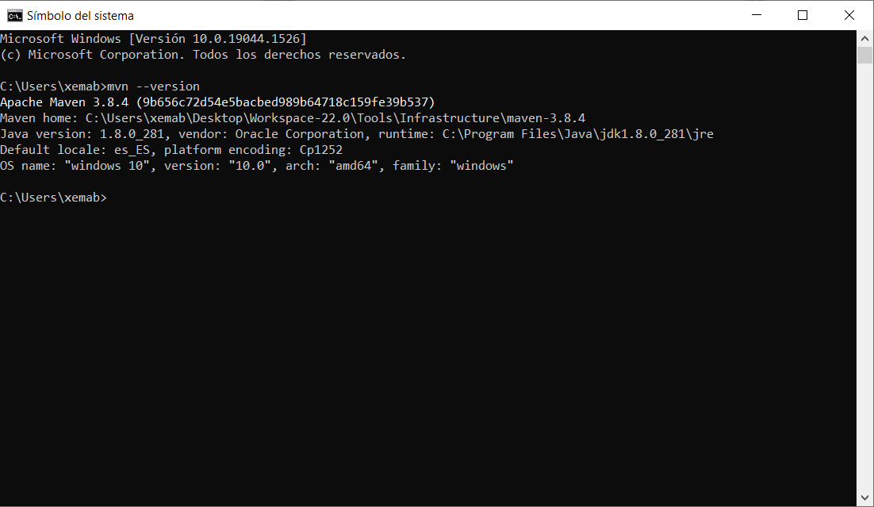

### Figura 2: versión de Maven.

**Firefox**

Captura con la ejecución del script que indica la versión de Firefox:

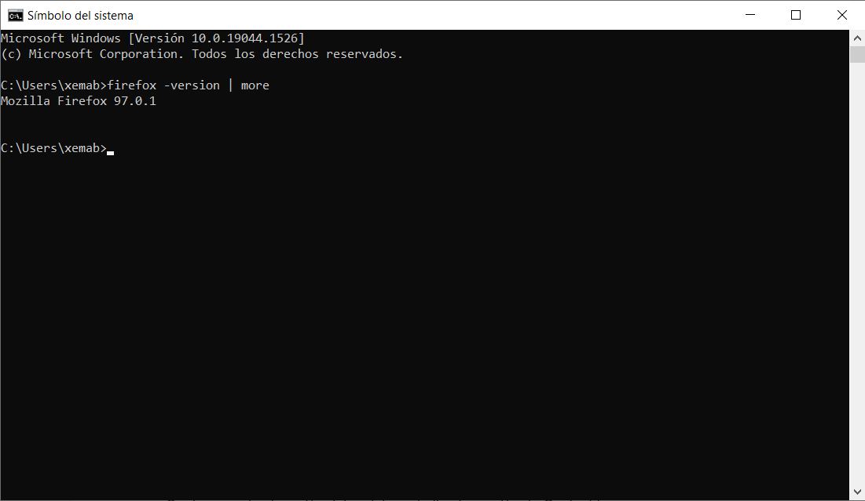

### Figura 3: versión de Firefox.

**Geckodriver**

Captura con la ejecución del script que indica la versión de Geckodriver:

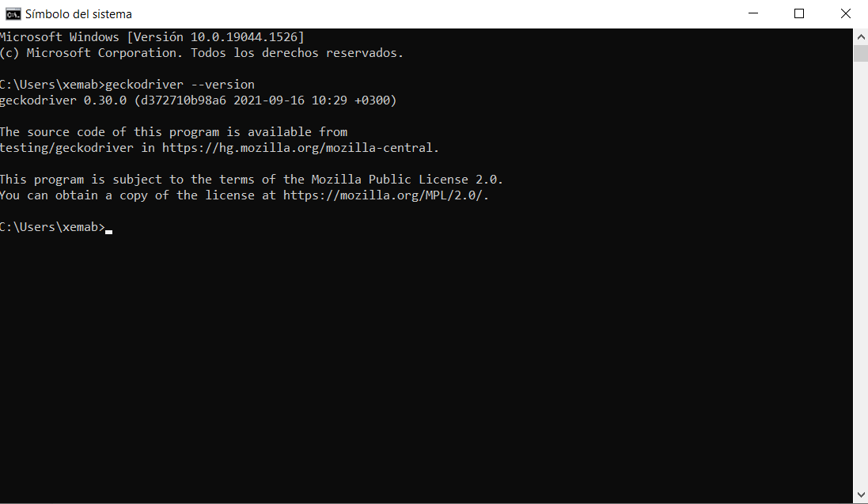

### Figura 4: versión de Geckodriver.

**MariaDB**

Captura con la ejecución del script que inicializa la base de datos de MariaDB:

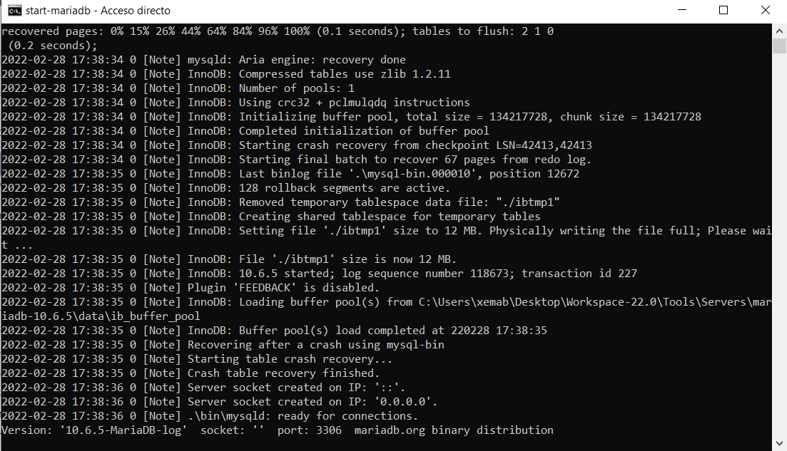

### Figura 5: ejecución de MariaDB.

**DBeaver**

Captura con el programa DBeaver ejecutándose, se pueden apreciar las dos conexiones necesarias junto con sus respectivas bases de datos:

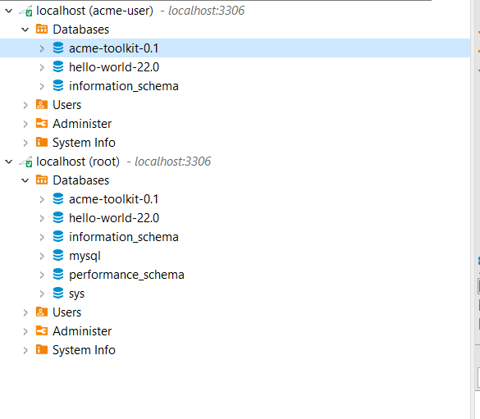

### Figura 6: ejecución de DBeaver.

**Eclipse**

Captura del entorno de desarrollo Eclipse funcionando, además se puede ver el proyecto utilizado como framework compilado y sin errores:

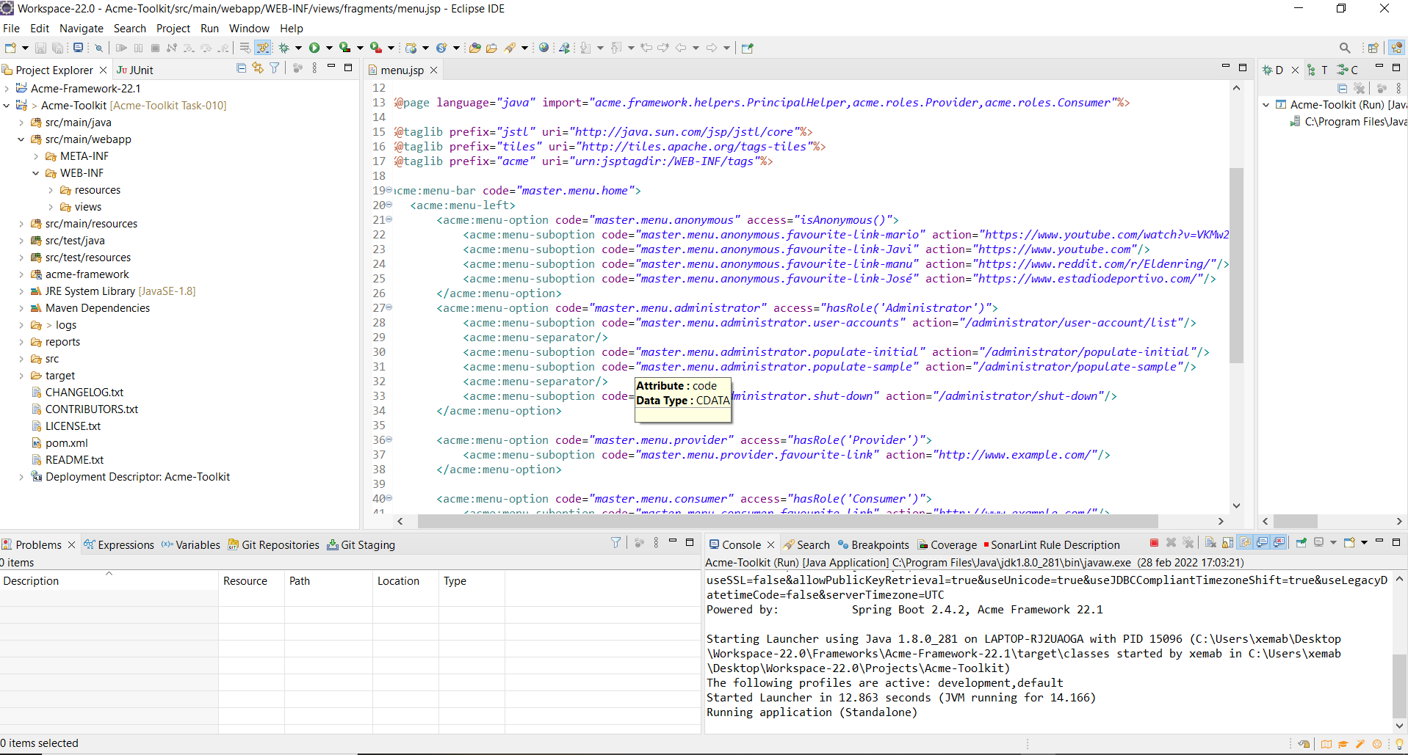

### Figura 7: ejecución de Eclipse.

**Proyecto funcionando**

Captura con el proyecto Acme-Toolkit ejecutado en local:

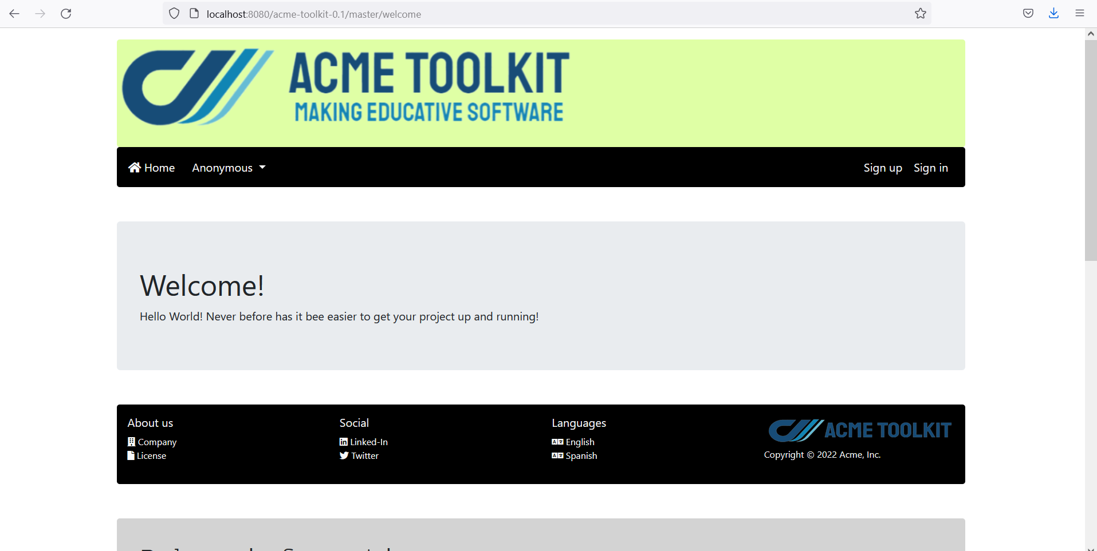

### Figura 8: ejecución del proyecto.

# Conclusión

En este documento declaro el correcto seguimiento de la guía para instalar nuestro entorno de desarrollo en el contexto de la asignatura de Diseño y Pruebas 2, además de adjuntar imágenes para la ilustración de la realización de los pasos propuestos en dicha guía.

# 

# Bibliografía

1. Apuntes de la asignatura de Diseño y Pruebas 2 ([ev.us.es](https://ev.us.es/))